. Задание 12 – Действия с датами и временем
Отправление теплохода 01.04.2007 в 11 часов 50 минут. Время в пути 125 часов 45 минут. Определить дату и время прибытия теплохода.
Решение:
- В ячейки А1:С1 ввести заголовки как показано на рис. 4.1.58.
- В ячейку А2 ввести 01.04.2007 11:50.
- В ячейку В2 ввести 125:45.
- В ячейку С2 ввести формулу суммы соответственно отправления и времени в пути.
- Образец показан на рис. 4.1.58.
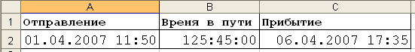
Рис. 4.1.58. Определение времени прибытия.

